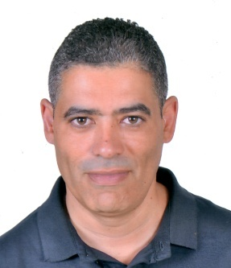

سيرة ذاتية

أنيس المؤدب

[Meddeb.anis@gmail.com](mailto:Meddeb.anis@gmail.com)

موسيقولوجي، أستاذ مساعد للتعليم العالي ومدير قسم العلوم الموسيقيّة بالمعهد العالي للموسيقى بتونس( جامعة تونس)، متحصّل على شهادة الدكتوراه في علوم التراث (2008) وشهادة التعمق في البحث في الآثار والتراث بكليّة العلوم الإنسانية والاجتماعية بتونس (1999) وشهادة الأستاذية في الموسيقى بالمعهد العالي للموسيقى بتونس (1994)، اشتغل بتدريس الموسيقى بالمعهد الجهوي للموسيقى بولاية المهدية، ثم كلّف بإدارة المعهد الجهوي للموسيقى بولاية بن عروس (1996-2001) وانتدب على إثر ذلك مساعدا للتعليم العالي بالمعهد العالي للموسيقى، جامعة سوسة (2001-2007)، له عدة مقالات منشورة حول الثقافة الموسيقية بتونس خلال فترة التاريخ القديم والتاريخ الحديث إلى جانب كتاب تناول فيه تاريخ الموسيقى العسكرية التونسية من القرن 17 إلى نهاية القرن 19، هو أيضا منسق علمي بالمركز التونسي للنشر الموسيقولوجي وعضو هيئة تحرير مجلة فنون وعضو بالمخبر الوطني للثقافة والتكنولوجيات الحديثة والتنمية وكاتب عام مساعد بأيام قرطاج الموسيقية في دوراتها (2015، 2016، 2017 ) وقد سبق له أن عمل كعازف تشلّو في تخت الفنان والموسيقي محمد سعادة وفي الاركسترا السنفوني التونسي (1992-2001) ومستشار موسيقي بالتلفزة الوطنيّة التونسية (2002-2003).